РОСТОВСКАЯ ОБЛАСТЬ
КРАСНОСУЛИНСКИЙ РАЙОН
СОБРАНИЕ ДЕПУТАТОВ ДОЛОТИНСКОГО СЕЛЬСКОГО ПОСЕЛЕНИЯ

РЕШЕНИЕ

31.07.2023 № 87 х. Молаканский

О внесении изменений в решение Собрания депутатов Долотинского сельского поселения от 10.09.2007 №13 «Об утверждении Положения о бюджетном процессе в муниципальном образовании «Долотинское сельское поселение»

В целях приведения муниципального правового акта Долотинского сельского поселения в соответствие с действующим федеральным и областным законодательством, руководствуясь ст. 24 Устава муниципального образования «Долотинское сельское поселение», -

СОБРАНИЕ ДЕПУТАТОВ РЕШИЛО:

1. Внести в решение Собрания депутатов Долотинского сельского поселения от 10.09.2007 № 13 «Об утверждении Положения о бюджетном процессе в муниципальном образовании «Долотинское сельское поселение» следующие изменения:
1) часть 4 статьи 6 изложить в следующей редакции:
«4. Муниципальные контракты заключаются в соответствии с планом-графиком закупок товаров, работ, услуг для обеспечения муниципальных нужд Долотинского сельского поселения, сформированным и утвержденным в установленном законодательством Российской Федерации о контрактной системе в сфере закупок товаров, работ, услуг для обеспечения государственных и муниципальных нужд порядке, и оплачиваются в пределах лимитов бюджетных обязательств, за исключением случаев, установленных Бюджетным кодексом Российской Федерации и иными федеральными законами, регулирующими бюджетные правоотношения.»;
2) в части3 статьи 37:
а) абзац первый изложить в следующей редакции:
«3. Получатель бюджетных средств принимает бюджетные обязательства и вносит изменения в ранее принятые бюджетные обязательства в пределах доведенных до него лимитов бюджетных обязательств.»;
б) дополнить абзацем следующего содержания:
«Получатель бюджетных средств заключает муниципальные контракты, иные договоры, предусматривающие исполнение обязательств по таким муниципальным контрактам, иным договорам за пределами срока действия утвержденных лимитов бюджетных обязательств, в случаях, предусмотренных положениями Бюджетного кодекса Российской Федерации и иных федеральных законов, регулирующих бюджетные правоотношения. Указанные положения, установленные для заключения муниципальных контрактов, иных договоров, применяются также при внесении изменений в ранее заключенные муниципальные контракты, иные договоры.»;
3) статью 43 изложить в редакции:
«Статья 43. Внешняя проверка годового отчета об исполнении бюджета поселения.
1. Годовой отчет об исполнении бюджета поселения до его рассмотрения в Собрании депутатов подлежит внешней проверке, которая включает внешнюю проверку бюджетной отчетности главного распорядителя средств бюджета поселения и подготовку заключения на годовой отчет об исполнении бюджета поселения.
2. Главный распорядитель средств бюджета поселения не позднее 15марта текущего финансового года представляют годовую бюджетную отчетность в Контрольно-счетную палату Красносулинского района для внешней проверки.
Результаты внешней проверки годовой бюджетной отчетности главного распорядителя средств бюджета поселения оформляются заключением в срок до 1 мая текущего финансового года.
3. Внешняя проверка годового отчета об исполнении бюджета поселения осуществляется Контрольно-счетной палатой Красносулинского района в порядке, установленном настоящим, положением с соблюдением требований Бюджетного кодекса Российской Федерации.
4. Администрация Долотинского сельского поселения представляет отчет об исполнении бюджета поселения в Контрольно-счетную палату Красносулинского района для подготовки заключения на него не позднее 1 апреля текущего года. Подготовка заключения на годовой отчет об исполнении бюджета поселения проводится в срок, не превышающий один месяц.
5. Контрольно-счетная палата Красносулинского района готовит заключение на отчет об исполнении бюджета поселения с учетом данных внешней проверки годовой бюджетной отчетности главного распорядителя бюджетных средств.
6. Заключение на годовой отчет об исполнении бюджета поселения представляется Контрольно-счетной палатой Красносулинского района в Собрание депутатов с одновременным направлением Главе Администрации Долотинского сельского поселения.
7. В случае отсутствия возможности у Контрольно-счетной палаты Красносулинского района выполнения полномочий указанных в настоящей статье осуществляется постоянной комиссией по бюджету, налогам и собственности Собрания депутатов Долотинского сельского поселения.».

2. Настоящее решение вступает в силу со дня его официального обнародования.
3. Контроль за исполнением настоящего решения возложить на Главу Администрации Долотинского сельского поселения Борисову О.В.

Председатель Собрания депутатов –  глава Долотинского сельского поселения | 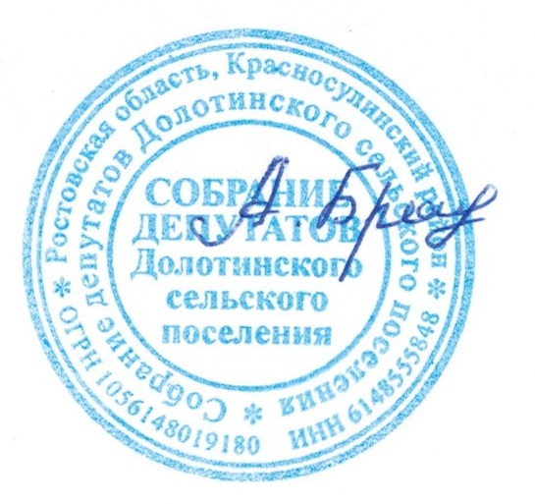 | А.В.Брагина

